走进推陈出新、妙趣横生的江湖！感悟创新思维修炼的最高境界！
《独孤九剑——创新思维情景模拟沙盘©》
三大突破性思维模式，九大创新技法，两大技能提升方式
——打破传统思维藩篱，让团队学习转化为高绩效，让创造力提升50倍！
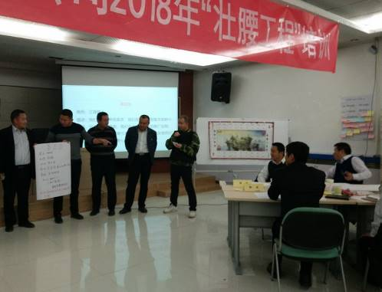 | 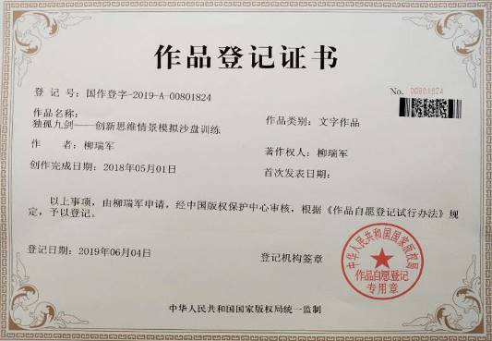 | 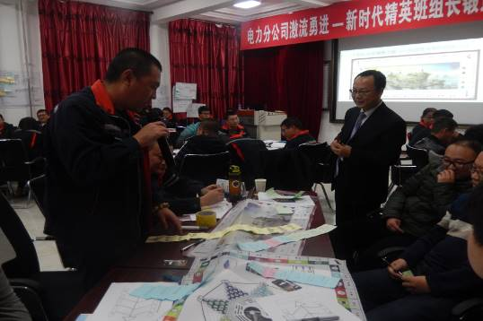
柳瑞军自主课程版权，包括管理、营销、技术研发等三套情景模拟沙盘。
国家版权局版权登记号：国作登字-2019-A-00801824
一、 情景沙盘活动背景
（一）金庸先生给了马云一个怎样的“江湖”？
2018年，马云在悼念刚去世的金庸先生时，曾经说过一句话：没有金庸先生，可能就没有阿里巴巴。我们不禁要问：为什么金庸的“武侠江湖”对马云的影响如此巨大，金庸先生给了马云一个怎样的“江湖”？
可以说，在阿里巴巴的企业文化中，随时随处都可以感受到金庸先生的“萍踪侠影”。马云的办公室叫“桃花岛”，会议室叫“光明顶”，阿里巴巴的互联网大会称为“西湖论剑”……甚至阿里巴巴的价值体系，先后被称为“独孤九剑”和“六脉神剑”。阿里巴巴的很多员工都有个“江湖称谓”，它们都出自武侠小说中的角色，马云的江湖称谓叫“风清扬”，正是源自金庸《笑傲江湖》里“独孤九剑”的传人。
（二）为什么是“独孤九剑”？
“独孤九剑”是武侠小说中一种上乘的武学，出自金庸小说《神雕侠侣》和《笑傲江湖》，为“剑魔”独孤求败所创。剑法的精要是"料敌机先"，“独孤九剑”的特点是“有进无退，招招都是进攻，攻敌之不得不守。”虽只一剑一式，却是变化无穷，学到后来，前后招式融会贯通，无招胜有招，更是威力大增。对手越强大，剑术越能发挥得淋漓尽致！
（三）情景模拟的意义
武学中的“独孤九剑”修炼之道，非常暗合了创新思维技巧的训练方法。武学修炼中的“心法”和“剑法”，与创新思维训练中的“创新素质”和“思维技巧”，有异曲同工之妙。因此，我们称之为创新思维训练的“独孤九剑”。每一个思维技巧就是一种招式，而每一种招式，又包含着无穷变化。
本课程正是以“独孤九剑”的武学修炼故事为背景，根据创新思维训练的特点，设计符合沙盘活动体验的模拟场景和任务，通过独特的课堂体验，帮助学员实现工作创新能力的提升。
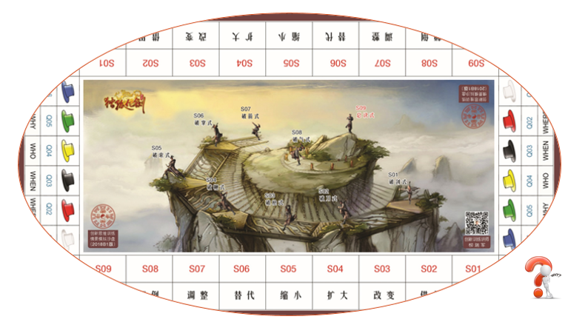
二、情景模拟沙盘训练特点
1.生动有趣的课堂体验——《独孤九剑——创新思维情景模拟沙盘训练》，借助“独孤九剑”的武学修炼场景，以情景模拟沙盘形式，以九个创新思维技巧为基本理念，设计独特、生动、活泼有趣的课堂体验活动。
2.推动学习转化——进行创新思维训练，让学员在愉快的氛围中，学习和掌握创新思维技巧和应用工具，提升学员的创造性工作技能。
3.专业性和权威性强——体现在两个方面：一是课堂活动严格遵循情景沙盘的逻辑而设计，避免无效课堂活动和时间成本的浪费；二是课程导入的思维方法和工具，融入了最专业、最前沿的创新理念，最具专业性和实战性特点。
三、情景沙盘教学目标
1.技能提升——学习创新思维方法，掌握工具应用技巧，提升创造性工作技能。
2.观念转变——帮助学员摆脱传统思维观念的束缚，转变思考方式，塑造新的观念和思考模式。
3.落地方案——把沙盘体验和行动学习方式有机融入课堂教学流程，帮助学员针对实务问题，完成整合性问题解决方案。
四、创新思维情景模拟沙盘课程体系
- 《独孤九剑——创新思维管理应用情景沙盘》，适用于各级管理人员
- 《独孤九剑——营销创新情景模拟沙盘训练》，适用于各级营销人员
- 《独孤九剑——研发创新情景模拟沙盘训练》，适用于各类研发人员
五、创新思维情景沙盘活动教学流程
（一）一天标准版：6课时，含3轮沙盘活动+工具演练。
（二）两天标准版：12课时，含6轮沙盘活动+工具系统演练+决策评估+拟定整合落地方案。
（三）学员人数：每期以40-80人为宜，超过80人，需提前沟通实施方案。
（四）教学方式：情景模拟、沙盘演练、思维游戏引导、理念讲解等。
（五）两天标准版教学流程：
步骤 | 项目 | 内容和任务
（一） | 课程导入 | - 课程目标  - 理念导入  - 情景视频  - 案例讨论
（二） | 角色设定 | - 小组职能角色  - 人员角色设定  - “小组任务”、角色演示
（三） | 课程规则 | - 沙盘演练规则  - 小组评分规则
（四） | 沙盘体验 | 第一轮：发散思维技巧演练  第二轮：横向思维技巧演练  第三轮：逆向思维技巧演练  第四轮：整合思维技巧演练  第五轮：管理创新—实务演练  第六轮：落地方案和成果呈现
（五） | 学员分享 | 分享、点评、提升、课堂成果展示等
（六） | 沙盘课程  导入的理念 | - 如何打造工作创造力？  1) 创造力素质模型  2) 关键驱动要素  3) 创造力成长树  - 创新型人才具备的三大思考方式  1) 个体思考模式  2) 团队思考模式  3) 创造性解决问题思维模式  - 如何修炼突破性思维？  1) 如何突破思维障碍，建立新的思维模式？  2) 突破性思维技巧和工具  - 如何创造性解决问题？  1) 现状分析的四大工作  2) 确定预期状态的三个依据  3) 缩小问题差距的三大途径  - 创造性解决问题的思维技巧  1) 系统思维与分析技能  2) 创新思维与决策技能  3) 整合思维与执行技能  - 创新思维工具的综合应用实战演练  - 通过创新激发高绩效

六、讲师沙盘课程资质：柳瑞军讲师为TTT情景模拟©沙盘讲师、ITMI国际注册人才管理师、高级人才管理沙盘讲师。擅长沙盘课程：《创新思维沙盘模拟演练》、《领导力创新沙盘模拟演练》、《人才管理沙盘模拟演练》等。
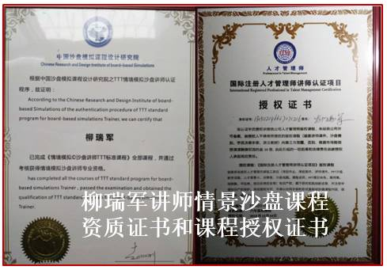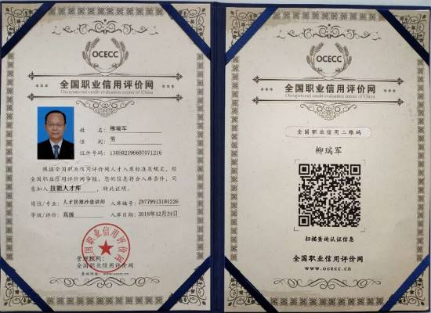

七、柳瑞军讲师情景沙盘训练现场照片
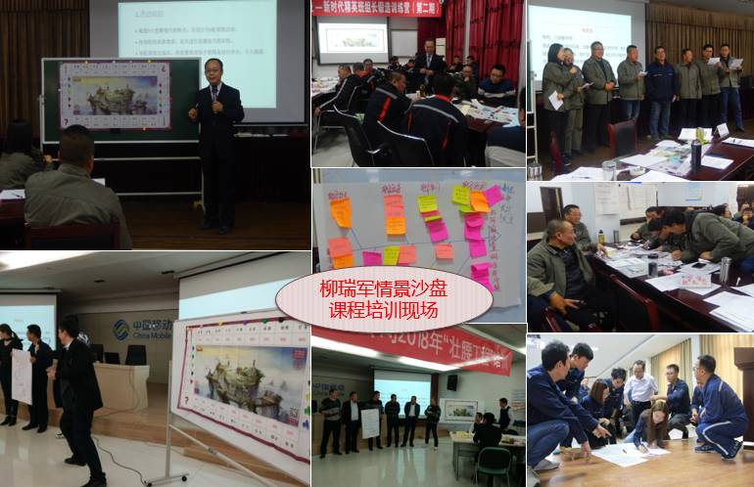

八、讲师简介
柳瑞军，思维训练和管理创新讲师，清华、北大等多所大学总裁班授课讲师、河北科技大学客座教授，前沿金坛奖杰出管理导师，有10多年在国家机关、集团公司、上市公司等担任高管工作经历，曾任国内知名上市公司管理顾问，拥有多年管理咨询经验。柳瑞军讲师长期专注于思维训练和管理创新领域的研究、咨询和培训，授课形式融合教练技术、行动学习法、情景模拟沙盘演练等专业培训方式，思维开阔，授课生动，注重落地，实操性强，为党政机关及事业单位、500强企业及大型集团公司累计进行内部培训400多场，主讲全国公开课40多场，是客户满意度极高的实战培训师。
柳瑞军讲师三大版权课程：
(一) 《CPAS问题分析与决策©高效工作坊—打造解决复杂问题高手》
(二) 《系统为本，整合为王—系统整合思维能力训练©》
(三) 《独孤九剑—创新思维情景模拟沙盘训练©》管理版、研发版、营销版

